Ejercicio 6 con Kibana

Utilizando el índice del ejercicio 3 llamado covid19 (*a partir del fichero*

*covid-26march2021.json*) construye en Kibana las siguientes consultas:.

# Con la herramienta Discover:

* Comprobar que están todos los documentos del índice

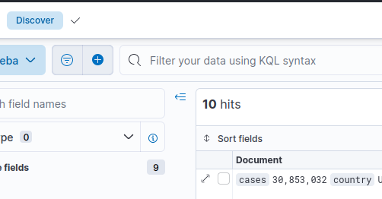

* Mostrar sólo los campos de casos y número de muertos de España. Guarda la búsqueda.

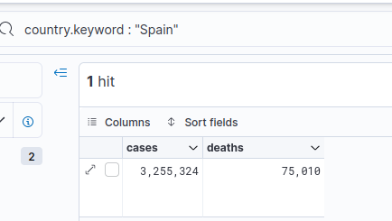

* Mostrar sólo los nombres de los países con el número de casos mayor de 10 millones. Guarda la búsqueda.

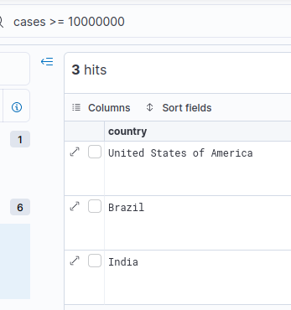

* Mostrar todos los datos de los países con casos de muertes entre 80.000 y 100.000. Guarda la búsqueda.

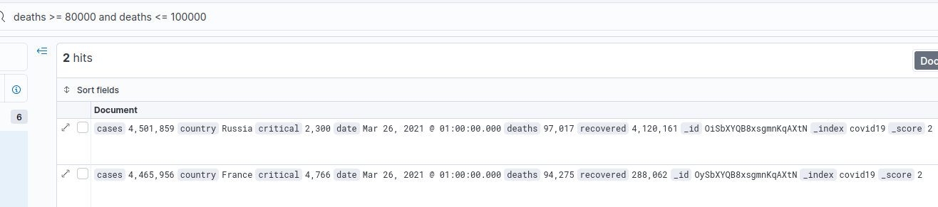

# Con la herramienta Visualize (*metrics*):

* Número total de países del que disponemos información.

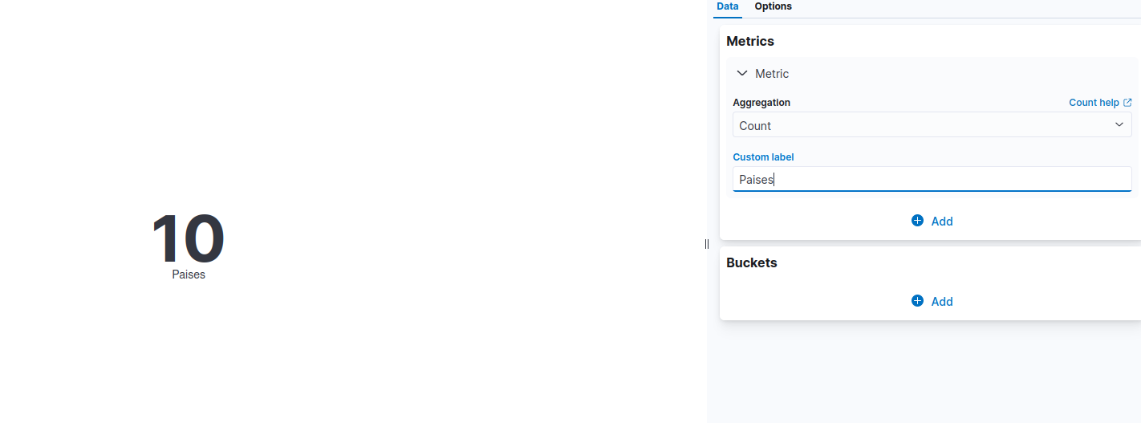

* La media de muertes.

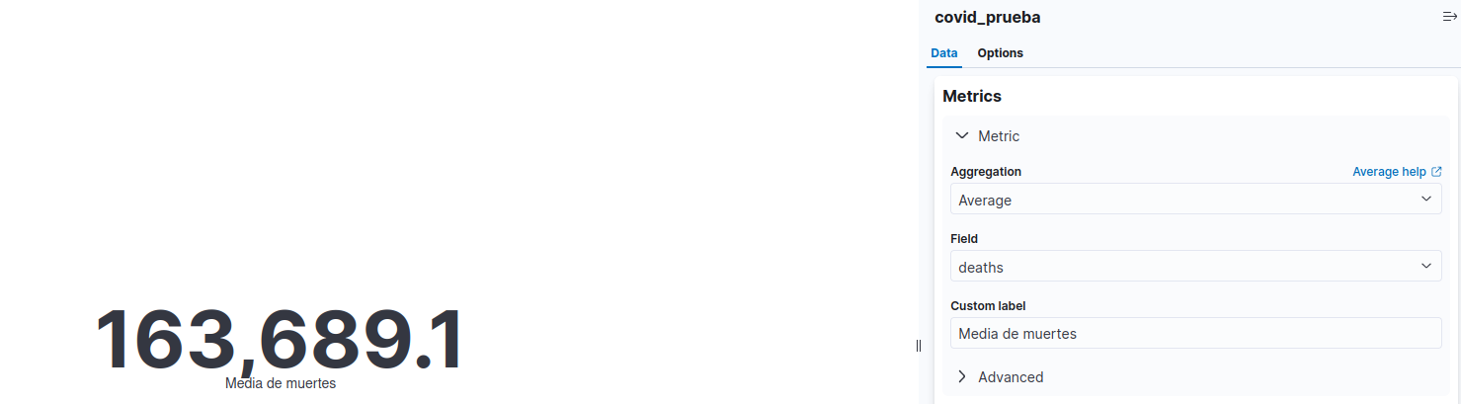

* Total de casos.

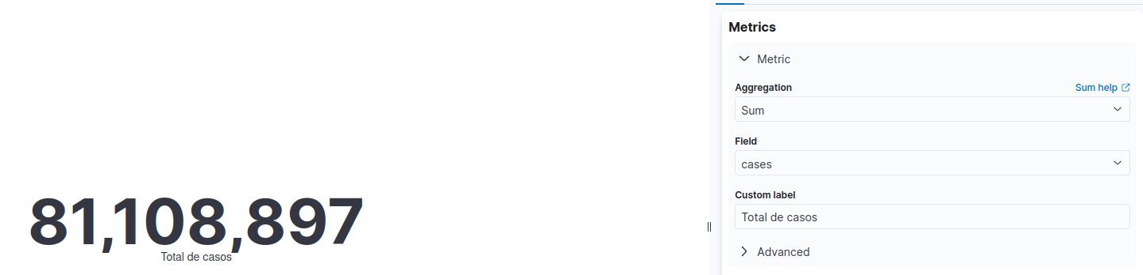

* Cuál ha sido el mayor número de recuperaciones.

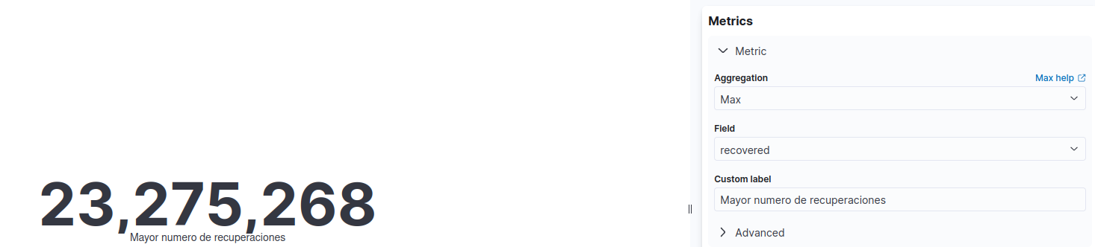

* Cuál ha sido el menor número de casos críticos.

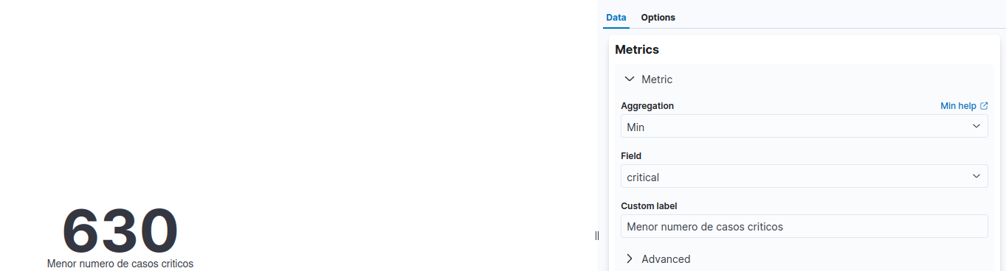

# Crear un Dashboard que muestre:

* Las estadísticas básicas sobre los datos de las muertes.
  + *Count*, *min*, *max*, *avg* y *sum*. Guarda el dashboard.

